МИНОБРНАУКИ РОССИИ
Санкт-Петербургский государственный
электротехнический университет
«ЛЭТИ» им. В.И. Ульянова (Ленина)
Кафедра математического обеспечения и применения ЭВМ

отчет
по лабораторной работе №1
по дисциплине «Анализ, моделирование и оптимизация систем»
Тема: Моделирование и исследование случайных величин и
последовательностей

Студент гр. 1310 |  | Комаров Д.Е.
Преподаватель |  | Мандрикова Б.С.

Санкт-Петербург
2025
Цель работы
Целью работы является напоминание свойств и способа построения случайной величины, освоение ее моделирования.
Для достижения поставленной цели требуется решить следующие задачи:
  - рассмотреть способ построения функции над заданной случайной величиной, для получения заданной случайной величины;
  - смоделировать этот процесс;
  - оценить результаты.
Постановка задачи
Пользуясь датчиками, генерирующими последовательность случайных чисел, распределенных по равномерному закону, смоделировать:
- cлучайную величину, распределенную по равномерному случайному закону на интервале [0; α], где α — заданный параметр;
- cлучайную величину, распределенную по показательному закону с параметром
- cлучайную величину, распределенную по треугольному закону с параметрами (a = 0; b = 0; c = a), где a — заданный параметр.
У полученных случайных величин построить гистограммы, рассчитать математическое ожидание и дисперсию.
Вариант 5: α=70, λ=1/180, a=90.
Выполнение работы
Первым моделируемым распределением будет равномерное с ФРВ
$F\left(x\right)=\left\{\begin{aligned}0, x<0 \\ \frac{x}{70}, 0≤x≤70 \\ 1, x>70\end{aligned}\right.$.
Математическое ожидание его может быть вычислено как
$M\left(x\right)=\frac{70+0}{2}=35$,
а среднеквадратичное отклонение будет
$σ\left(x\right)=\sqrt{\frac{{70}^{2}}{12}}=20.21$.
Для моделирования распределения напишем код на языке GPS:
SIMULATE
GENERATE 1
E1 FVARIABLE (RN1#70/999)
TAB1 TABLE V$E1,10,10,7
TABULATE TAB1
TERMINATE 1
START 100
Проведем моделирование на 100, 1000 и 1000 прогонах. Результаты вычислений математического ожидание и среднеквадратичного отклонения для каждого из моделирований представлены в таблице 1.
Таблица 1 – Результаты моделирования равномерного распределения
 | Теоретическое значение | 100 прогонов | 1000 прогонов | 10000 прогонов
математическое ожидание | 35 | 36.11 | 35.04 | 35.01
среднеквадратичное отклонение | 20.21 | 19.30 | 20.84 | 20.31
На рисунке 1 представлена гистограмма модели при 100 прогонах
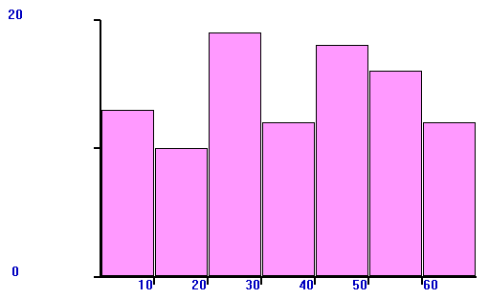
Рисунок 1 – Гистограмма модели при 100 прогонах
На рисунке 2 представлена гистограмма модели при 1000 прогонах
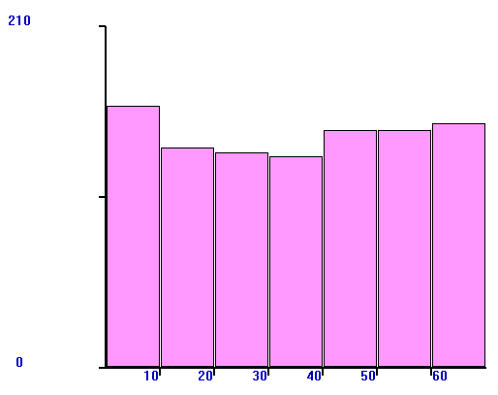
Рисунок 2 – Гистограмма модели при 1000 прогонах
На рисунке 3 представлена гистограмма модели при 10000 прогонах
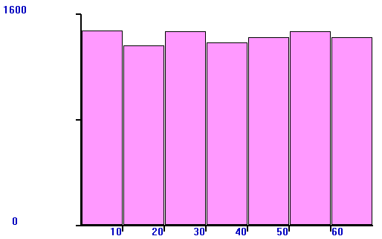
Рисунок 3 – Гистограмма модели при 10000 прогонах
Вторым моделируемым распределением будет показательное с ФРВ
$F\left(x\right)=\left\{\begin{aligned}0, x<0 \\ 1-e^{-\frac{x}{180}}, x≥0\end{aligned}\right.$.
Математическое ожидание его может быть вычислено как
$M\left(x\right)=\frac{1}{1/180}=180$,
а среднеквадратичное отклонение будет
$σ\left(x\right)=\frac{1}{1/180}=180$.
Для моделирования данного распределения воспользуемся методом обратных функций. Тогда для получения реализаций случайной величины, распределённой по показательному закону, будет использоваться формула
$x=-180ln\left(1-y\right)$,
где y – случайная величина, распределенная равномерно на промежутке [0;1].
Для моделирования распределения напишем код на языке GPS:
SIMULATE
GENERATE 1
E1 FVARIABLE -180#LOG(1-RN1/1000)
TAB1 TABLE V$E1,100,100,15
TABULATE TAB1
TERMINATE 1
START 1000
Проведем моделирование на 100, 1000 и 1000 прогонах. Результаты вычислений математического ожидание и среднеквадратичного отклонения для каждого из моделирований представлены в таблице 2.
Таблица 2 – Результаты моделирования показательного распределения
 | Теоретическое значение | 100 прогонов | 1000 прогонов | 10000 прогонов
математическое ожидание | 180 | 190.98 | 183.18 | 181.03
среднеквадратичное отклонение | 180 | 211.59 | 186.19 | 183.79
На рисунке 4 представлена гистограмма модели при 100 прогонах
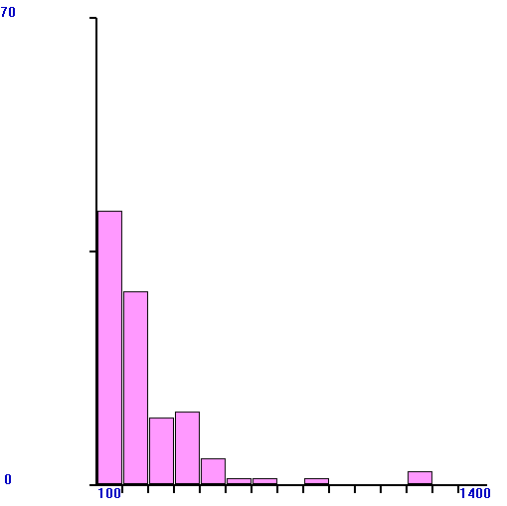
Рисунок 4 – Гистограмма модели при 100 прогонах
На рисунке 5 представлена гистограмма модели при 1000 прогонах
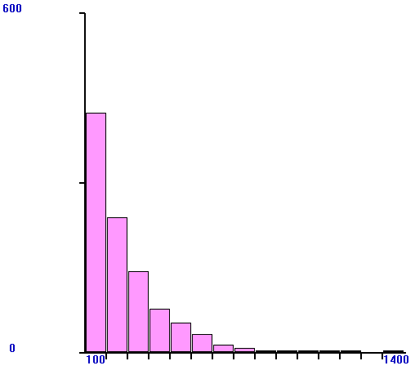
Рисунок 5 – Гистограмма модели при 1000 прогонах
На рисунке 6 представлена гистограмма модели при 10000 прогонах
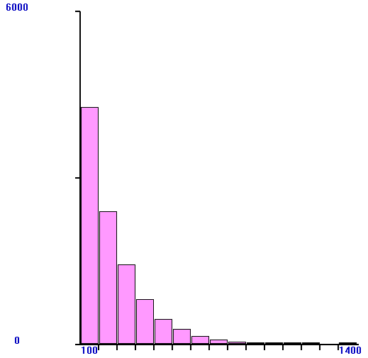
Рисунок 6 – Гистограмма модели при 10000 прогонах
Третье моделируемое распределение будет иметь треугольный закон распределения c ФРВ
$F\left(x\right)=\left\{\begin{aligned}0, x<0 \\ \frac{x^{2}}{180*90}, x∈[0,90) \\ 1-\frac{{\left(180-x\right)}^{2}}{180*90}, x∈[90,180] \\ 1, x>180\end{aligned}\right.$.
Математическое ожидание его может быть вычислено как
$M\left(x\right)=\frac{0+90+180}{3}=90$,
а среднеквадратичное отклонение будет
$σ\left(x\right)=\sqrt{\frac{{180}^{2}+{90}^{2}-90*180}{18}}=36,74$.
Для моделирования данного распределения воспользуемся методом обратных функций. Тогда для получения реализаций случайной величины, распределённой по показательному закону, будет использоваться формула
$x=\left\{\begin{aligned}90*\sqrt{2y},y∈[0;0,5] \\ 180-90&*\sqrt{2-2y}, y∈(0,5;1]\end{aligned}\right.$,
где y – случайная величина, распределенная равномерно на промежутке [0;1].
Для моделирования распределения напишем код на языке GPS:
SIMULATE
GENERATE 1
E1 FVARIABLE (SQR(RN1/999)#(AC1@2)+(2-SQR(RN1/999))#((AC1+1)@2))#90
TAB1 TABLE V$E1,10,10,18
TABULATE TAB1
TERMINATE 1
START 100
Проведем моделирование на 100, 1000 и 1000 прогонах. Результаты вычислений математического ожидание и среднеквадратичного отклонения для каждого из моделирований представлены в таблице 3.
Таблица 3 – Результаты моделирования треугольного распределения
 | Теоретическое значение | 100 прогонов | 1000 прогонов | 10000 прогонов
математическое ожидание | 90 | 91.42 | 89.44 | 89.9
среднеквадратичное отклонение | 36.74 | 36.61 | 37.4 | 36.82
На рисунке 7 представлена гистограмма модели при 100 прогонах
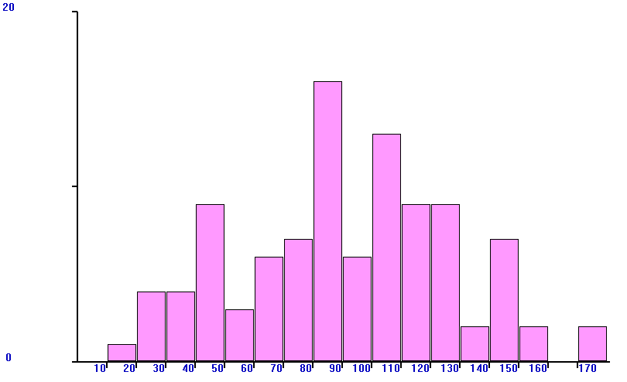
Рисунок 7 – Гистограмма модели при 100 прогонах
На рисунке 8 представлена гистограмма модели при 1000 прогонах
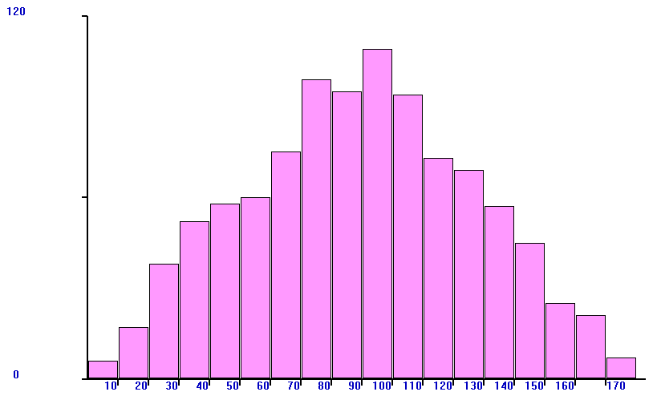
Рисунок 8 – Гистограмма модели при 1000 прогонах
На рисунке 9 представлена гистограмма модели при 10000 прогонах
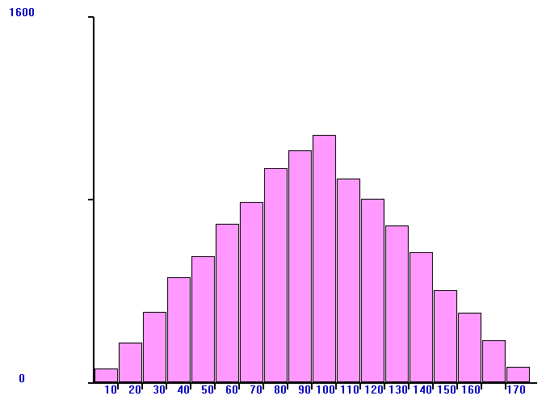
Рисунок 9 – Гистограмма модели при 10000 прогонах
Выводы
В ходе выполнения лабораторной работы было проведено ознакомление с методикой генерации случайных величин на языке GPSS. Были смоделированы случайные величины, подчиняющиеся равномерному, показательному, треугольному законам распределения. Также в ходе моделирования было подтверждено то, что с ростом количества прогонов модели, характеристики моделируемого распределения стремятся к теоретическим.

